**UNIDAD 1: ¿Qué son los Sistemas de Gestión de Contenidos (CMS)?**

1. [UNIDAD 1: Introducción](https://learn.nextu.com/mod/page/view.php?id=4118&pid=P_ECOMMERCE)

**Introducción a los CMS**

Haremos un recorrido por la historia de la Web 2.0 para entender por qué se dio el nacimiento de los CMS y cómo la Interfaz de usuario, conocida como GUI, se convirtió en el elemento que, a través del lenguaje visual como gráficas y áreas interactivas, comunica las funciones de las páginas web. Teniendo claro el conocimiento teórico y básico de los CMS, veremos los principales –Wordpress, Joomla y Drupal- y posteriormente nos enfocaremos en los detalles de Wordpress.

**Puntos de aprendizaje**

**Unidad 1: Qué son los Sistemas de gestión de Contenidos (CMS)**   
¡Aquí comienza la Unidad 1: Qué son los Sistemas de gestión de Contenidos (CMS)!

**El objetivo del Programa que corresponde a esta Unidad es:**

* Entender los conceptos y estructuras que soportan un Sistema de gestión de contenidos (CMS).

**El objetivo del Curso 1 que corresponde a esta Unidad es:**

* Aprender qué es y cómo funciona un CMS.

1. Lección 1: ¿Qué son los CMS?

[2.1. Definición de CMS](https://learn.nextu.com/mod/lesson/view.php?id=4119&pid=P_ECOMMERCE)

Facilitar la creación de páginas y aparecieron los:

CMS 🡪 Content Management System, Sistema de Gestión de Contenidos

Separa en capaz el funcionamiento de los sitios:

1. La estructura funcional del sitio (el código)
2. Diseño visual y experiencia que suele basarse en plantillas que pueden cambiarse de manera dinámica.
3. El editor de contenidos – CMS es una interfaz desarrollada para controlar una o más bases de datos donde se alojan los contenidos del sitio web. Permite a los usuarios sin experiencia avanzada en programación crear los contenidos y modificarlos cuando sea necesario.

PHP 🡪 Lenguaje de programación Backend

MySQL 🡪 Base de datos.

ProSite

Wix

Squarespace

Plantillas personalizadas 🡪 Para que se vea y se sienta hecho a la medida.

* 1. Actividad 1

**Tiempo de pensar**

En esta lección:

Comprendiste el concepto de “Sistema de gestión de contenidos o Content management system”.

Conociste su razón de ser.

Y, finalmente, comprendiste su estructura de funcionamiento básica.

Instrucción:  
  
A continuación debes relacionar los conceptos de la izquierda con su correspondiente definición de la derecha, basándote en lo que has aprendido.

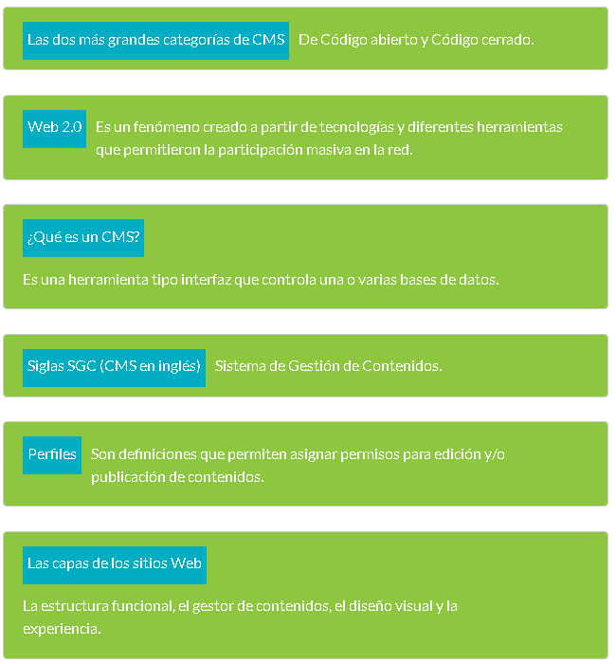

* 1. Lectura 1: Acerca de la historia de los CMS, y la web 2.0

**Acerca de la historia de los CMS, y la web 2.0**



Aproximadamente desde el año 2004, un fenómeno social revolucionó la industria de la comunicación y cambió las dinámicas de interacción con Internet.  
  
**Los años 80:** Al principio, desde el inicio de la década de los 80s, nació el Internet público, cuando se creó una red de servidores independientes a las de los servidores militares de Estados Unidos.

En el entorno de esta nueva red solamente se podía acceder a texto y luego a imágenes colgadas en algunos sitios de pocas empresas. Esto se conoce como la Internet de consulta o la 1.0.

**Los años 90:** El hecho de que las empresas contaran con un espacio en esta nueva red, hacía que su precio en las acciones de la bolsa aumentara. Esto hizo que más empresas quisieran un espacio en la nueva Internet, hacia la década de los 90s. Pero, sin embargo, hasta los 90’s los contenidos propios de Internet e Intranet eran rígidos e incapaces de manejar grandes cantidades de información de modo rápido e interactivo. Entonces, se empezaron a crear desde el año 2000 aproximadamente, programas que funcionaban en los servidores (server-side) que eran capaces de interactuar y realizar pequeños cambios en tiempo real, sobre los sitios web.



Aproximadamente desde el año 2004, un fenómeno social revolucionó la industria de la comunicación y cambió las dinámicas de interacción con Internet.

**Esta tecnología se aprovechó para permitir que los visitantes tuvieran la posibilidad de cambiar los contenidos de los sitios también en tiempo real.**  
**Este concepto se conoce como Web 2.0, el cual se acuñó alrededor del 2004.**  
**Esto permitió que los usuarios interactúan con otros usuarios, produjeran su propio contenido y lo compartieran, en contraste con el pasado consumo pasivo de información.**

El siguiente paso que le dio forma a la Web 2.0 fue la creación de aplicaciones como Ajax, acrónimo de Asynchronous JavaScript And XML (JavaScript asíncrono y XML), que es una técnica de desarrollo web para crear aplicaciones interactivas o RIA (Rich Internet Applications).

Estas aplicaciones se ejecutan en el ordenador del visitante, es decir, en el navegador de los usuarios, mientras se mantiene la comunicación con el servidor en un segundo plano.

De esta forma es posible realizar cambios sobre las páginas sin necesidad de recargarlas, lo que significa **aumentar la interactividad, velocidad y usabilidad en las aplicaciones.**

Paralelamente surgió la necesidad de que las personas y las comunidades hicieran público su conocimiento, de esta manera surgieron los blogs y los sitios web independientes que no estaban asociados a ninguna organización en particular. Los blogs trajeron consigo un cambio en el modelo tradicional publicitario, en el que las empresas podían pasar por alto a las agencias publicitarias y contactar directamente a los clientes.



**El Nacimiento de los CMS**

En 1995 el sitio de noticias tecnológicas [CNET](http://www.cnet.com/) creó su sistema de administración de documentos y publicación, en el que varios reporteros y escritores podían montar noticias en tiempo real sin la necesidad de requerir el apoyo de un programador, lo que se considera como el **primer sistema CMS.** Creó, para ese efecto, una compañía llamada **Vignette** que se convirtió en pionera de los sistemas de administración de contenidos comerciales.

En los comienzos del Internet, los documentos eran convertidos a HTML manualmente y luego hacía falta un número de programas complejos para crear el contenido, haciendo que se necesitaran programadores muy especializados para realizar pequeños cambios. Sin embargo, la llegada de Vignette creó un esquema de interfaz amigable que enmascaraba este tipo de procesos complejos y les permitía a sus usuarios realizar cambios al sitio de manera rápida y sencilla. La evolución de Internet hacia sitios con más contenido y la altísima participación de visitantes, aceleró el nacimiento de productos más especializados y amigables.

En ese contexto podemos encontrar CMS más completos y globales, destacando la primera versión oficial del hoy famoso **WordPress** lanzado en enero del año 2004, **Textpattern** (otro CMS de código abierto escrito en PHP y una base de datos MySQL), y en septiembre del 2005 el también muy popular **Joomla 1.0.**

**Los CMS crearon un paradigma que cambió los negocios del siglo XXI pues les permitieron dedicar tiempo a su negocio y a sus clientes y no a realizarle mantenimientos y mejoras constantes a su página web.**

* 1. Actividad 2

**Tiempo de pensar**

En esta lección has conocido un fenómeno social que revolucionó la industria de la comunicación y cambió las dinámicas de interacción con el Internet: la Web 2.0.  
Ahora, te invitamos a realizar la siguiente actividad.  
  
Instrucción:  
  
De las siguientes afirmaciones determina cuáles son verdaderas y selecciona la opción de respuesta que corresponda.

#### En los años 80´s, el hecho de que las empresas contarán con un espacio en la Web 1.0 hacía que su precio en las acciones de la bolsa aumentará.

#### Hasta los 90’s los contenidos propios de Internet e Intranet eran rígidos e incapaces de manejar grandes cantidades de información de modo rápido e interactivo.

#### La Web 2.0 les permitió a los usuarios interactuar con otros usuarios, producir su propio contenido y lo compartirlo.

#### En los comienzos del Internet, los documentos eran convertidos a HTML manualmente y luego hacía falta un número de programas complejos para crear el contenido, haciendo que se necesitaran programadores muy especializados para realizar pequeños cambios.

#### Al principio, desde el inicio de la década de los 70s, nació el Internet público, cuando se creó una red de servidores independientes a las de los servidores militares de Estados Unidos.

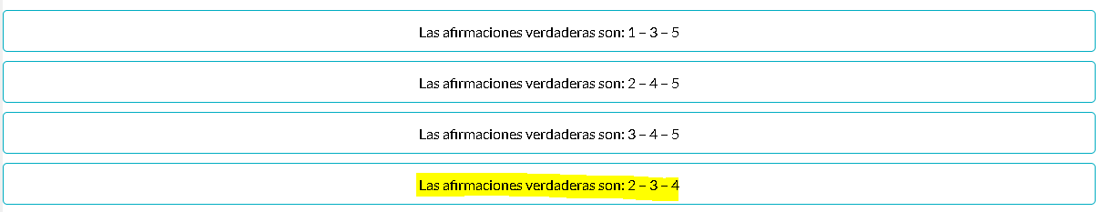

* 1. Lectura 2: Cómo funcionan las interfaces gráficas (GUI)

**Cómo funcionan las interfaces gráficas (GUI)**

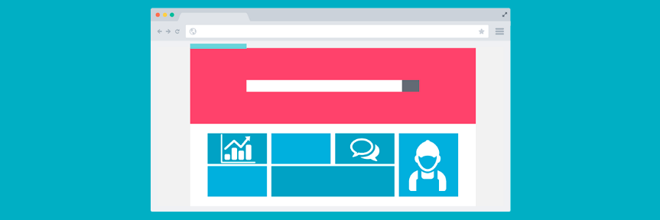

**La interfaz gráfica (GUI), como su nombre lo indica, es un elemento que se enfoca en el lenguaje visual que comunica sus funciones a través de gráficos y áreas interactivas.**

La forma tradicional de generar códigos de programación es la interfaz de texto o línea de comandos (CLI), en la que los usuarios deben escribir, caracter por caracter, el código. A pesar de que las interfaces gráficas son su evolución, esto no significa que aún no se utilicen, ya que son más precisas y permiten una personalización al detalle.  
  
La creación de este tipo de interfaces (GUI y CLI) revolucionó los sitios web porque permiten implementar herramientas de fácil uso, sin la necesidad de tener conocimientos técnicos, como es el caso de los CMS.

Haciendo la asociación puntual con los CMS, la interfaz de usuario gráfica corresponde al dashboard y al gestor de contenidos de Wordpress.

En tu experiencia notarás que entender y utilizar una interfaz gráfica de usuario es relativamente mucho más sencillo que implementar todas las posibilidades y variables de un lenguaje de programación. Es decir que la interfaz gráfica (GUI) ha disminuido la curva de aprendizaje necesaria para desarrollar un sitio web. A pesar de ser una herramienta que facilita el desarrollo de los sitios web, no todos los desarrolladores la usan como su herramienta principal, ya que en cierta medida su usabilidad está condicionada a la interfaz gráfica.

Es por esto que la usabilidad adquiere un nivel de importancia relativamente alto, ya que la buena interacción entre la interfaz y el desarrollador determinan las posibilidades para el diseño del sitio web.

Las interfaces se componen de ***elementos básicos de interacción:***

* Entrada de comandos: botones, menús y desplegables.
* Entrada y salida de datos: cuadros de texto, barras de desplazamiento y listas desplegables.
* Informativos: íconos, barras de estado y globos de ayuda.
* Contenedores: barras de menús, contenedores y pestañas.
* De navegación: barra de direcciones e hipervínculos.

Un ejemplo de interfaces de usuario gráficas podrían ser los sistemas operativos, como Windows, Mac, Linux, entre otros, además de software como Windows Office o exploradores de Internet.

Como estos son los componentes que tienen contacto con los usuarios, las interfaces también se conocen como “FrontEnd”, es decir, la parte que le da la cara a los usuarios.

Sin embargo, el término FrontEnd hace referencia a un área o especialización del desarrollo web, más que a un componente. Se encarga de darle forma a las aplicaciones, accesibilidad, usabilidad, claridad, interactividad y comunicación.

A pesar de que los CMS son una excelente opción para el desarrollo web, algunos desarrolladores están llevando los FrontEnds de sus sitios web un paso más allá, al sentir que el desarrollo a partir de plantillas es limitado y produce resultados estáticos y aburridos y que no aportan lo suficiente a la usabilidad. Quieren más flexibilidad e interactividad.  
  
Utilizan los CMS como el BackEnd, es decir, gestionan el contenido, administrar el sitio y manejan las bases de datos desde allí y usan APIs, como Angular, Ember o Backbone.

Imagen para comprender la posición de la interfaz gráfica en el funcionamiento de un sitio web:



En conclusión, uno de los mayores retos de la democratización del Internet y la informática, que trajo la web 2.0, fue enseñarles a los usuarios los procesos, los lenguajes y las estructuras necesarias para crear aplicaciones web. El reto siempre es crear formas de interacción, con las técnicas de programación, que no sean técnicas ni académicas. Este es el propósito de las **interfaces gráficas. Ser un traductor entre las intenciones del usuario y los lenguajes de los computadores.**

* 1. Actividad 3

**Tiempo de pensar**

La interfaz gráfica (GUI), como su nombre lo indica, es un elemento que se enfoca en el lenguaje visual que comunica sus funciones a través de gráficos y áreas interactivas.  
  
**Instrucción:**

¿Recuerdas los elementos básicos de interacción de esta interfaz? Pues bien, de eso se trata esta actividad:

Asocia los elementos de la columna izquierda, a los ítems de la columna derecha que les corresponden. ¡Adelante!

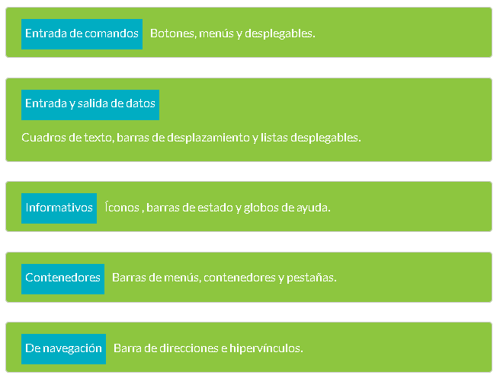

* 1. Ejercicio

1. Lección 2: ¿Cuáles son los principales CMS?
   1. [Conocer los diferentes CMS](https://learn.nextu.com/mod/lesson/view.php?id=4120&pid=P_ECOMMERCE)

Formas de clasificar CMS:

* Por su lenguaje de programación
* Por su funcionalidad
* Por su valor económico
* Por su popularidad

Lenguaje de programación: Java, PHP, Ruby, Python, etc

Funcionalidad: los tipos de contenido.

* Blogs: Artículos, Infográficos, Multimedia
* Wikis: Slides, eBooks, PDF
* Foros: Comentarios, puntuaciones
* Live: Podcasts, Webinars
* eCommerce: Productos

Valor económico: algunos son de carácter gratuito y otros implican un costo (licencia gratuita lo que implica menor costos).

Algunos CMS fueron creados a partir de: código abierto y otros de código cerrado.

Las ventajas de tener un CMS pago es que se cuenta con desarrolladores que hacen las de soporte técnico (respaldo y mayor estabilidad de un CMS).

Popularidad (todos son de código abierto en PHP):

* Drupal 🡪 Es uno de los que requiere mayor conocimiento de programación para su manejo y configuración. Tiene una estructura más modular y se debe programar módulo a módulo. CMS flexible. Personalizar CMS
* Orchar 🡪 Es flexible en su implementación y ofrece funcionalidades no convencionales, mediante una interfaz amigable. Es un CMS con mucho potencial. Aunque cuenta con muy pocos complementos o temas. Ya que su comunidad es relativamente nueva y reducida.
* Joomla 🡪 No tiene un sistema muy bueno de incorporación de material multimedia, ni un sistema de integración de comentarios, ni etiquetado. Por lo que no es idóneo para los sitios de blogs. Extensiones son bastantes robustas (pensado para comercio eletrónico). Funcionalidades muy amplias
* Wordpress 🡪 es el CMS más utilizado a nivel mundial, tiene cada vez más programadores creando plugins y que sean sencillos de integrar a este CMS. Haciendo que sea fácilmente escalable. Características: soporta multimedia, libre, Seguro, expandible, SEO amigable, Gran comunidad mundial, miles de plugins.

Son realizados con lenguaje de código abierto, en PHP y funcionan por módulos. Amplio catálogo de funciones y plugins

* 1. Actividad 1

**Tiempo de pensar**

En esta lección hablamos sobre la oferta actual de CMS y sus respectivas funciones particulares, además de cómo esto hace que se relacionen específicamente con un tipo de contenido en particular. También presentamos algunos criterios de selección para escoger un CMS sobre otro, dependiendo del proyecto. Te invitamos ahora a realizar la siguiente actividad.

**Instrucciones:**

* Lee con atención la información que se presenta en ambas columnas.
* Asocia los diferentes CMS presentados en la columna izquierda, con sus respectivas características listadas en la columna derecha. Esto con el propósito de que diferencies los argumentos que te permitirán decidir usar uno u otro.

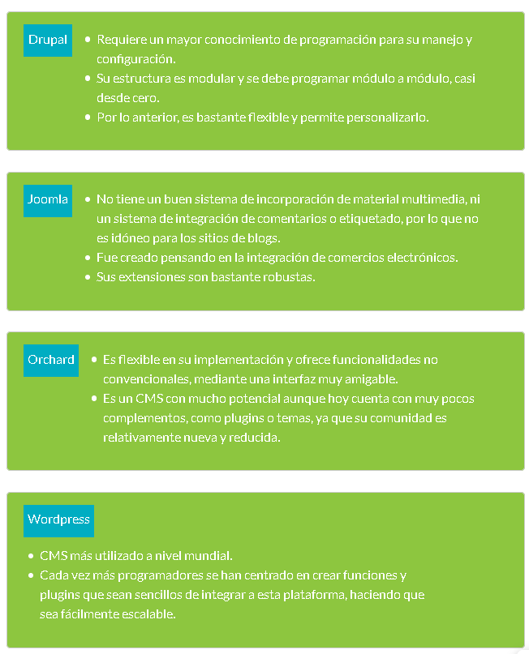

* 1. Lectura 1: Tipos de CMS

**Tipos de CMS**



**Existe una amplia oferta de CMS en la web, cada uno con características específicas que se traducen en resultados diferentes, que son la respuesta a necesidades del mercado que funcionan bajo la misma lógica, sin embargo, se pueden agrupar según su enfoque y funcionamiento.**

Esto no quiere decir que exista una clasificación de CMS universal o establecida, su clasificación depende del punto de vista de la fuente y según el enfoque que se le quiera dar. Vale la pena aclarar que los CMS no necesariamente deban pertenecer a una única categoría excluyente, ya que puede ser un CMS hecho a la medida y la vez ser un sistema enfocado en la gestión de blogs.

**CMS inHouse:**

Las compañías o empresas pueden crear CMS de uso interno e institucional que responda específicamente a sus necesidades.

**CMS Comerciales:**

Son sistemas que prestan el servicio a plataformas para el diseño de sitios web con ciertos costos asociados. El cobro de estos CMS puede traer ciertos beneficios adicionales, como interfaces de desarrollo más amigables y visuales, soporte técnico las 24/7, aplicaciones adicionales especialmente diseñadas para esos CMS o derecho a actualizaciones o planes de mejoras.

**CMS de código abierto:**

Son sistemas de gestión de contenidos gratuitos, ya que sus primeros desarrolladores decidieron que su código fuente fuera público y sin costo. Son los CMS más utilizados en el mundo y alrededor de los cuales se han creado comunidades de desarrolladores que producen mejoras, aplicaciones y plugins que complementan la oferta y los hacen cada vez más seguros. Además, por ser su código de libre conocimiento, es posible alcanzar un alto grado de personalización, a diferencia de lo que ocurre con los CMS comerciales.

Según la forma en la que se gestiona el contenido:

**CMS genéricos:**

Así le llamamos a los sistemas de gestión de contenidos que permiten la integración de diferentes tipos de contenidos y diferentes funciones. Permiten crear sitios muy variados y, por lo tanto, han sido los de mayor difusión.

**CMS para blog:**

Son sistemas que se especializan en la gestión de contenidos para blogs, con interfaces gráficas que permiten la actualización constante del contenido, de manera ágil y sin afectar la apariencia del sitio.

**CMS para wikis:**

Están pensados para que varios usuarios puedan crear un documento de manera colaborativa, crear registros de edición y crear de conocimiento libre, sin necesidad de estar afiliados a cierta comunidad digital. MediaWIki es el más conocido, ya que es el que utiliza Wikipedia, pero también existen otros como Tikiwiki o PmWiki.

**CMS para foros:**

Los CMS para foros permiten crear sitios donde los visitantes pueden interactuar entre ellos y con los contenidos para crear discusión. Los más utilizados son phpBB, MyBB y SMF.

**CMS para multimedias:**

Los archivos multimedia están asociados a ciertas prestaciones especiales como la velocidad de carga y almacenamiento, por eso existen CMS que permiten crear sitios especializados en este tipo de contenido. El ejemplo más relevante es Tumblr o Flickr.

**CMS para e-Commerce:**

Estos sistemas son más robustos en la creación de sitios web con opciones de comercio electrónico. Pueden contar con sistemas de manejo de inventario, integración con aplicaciones especializadas en métodos de pagos y gestión de envíos. Además, ofrecen opciones de diseño que funcionan muy bien en las tiendas virtuales, han creado interacciones que mejoran los procesos de compra tanto para el visitante como para el administrador.

* 1. Actividad 2
  2. Actividad 3
  3. Infografía: Compara tres CMS: Wordpress, Joomla y Drupal
  4. Actividad 4

4. Lección 3: ¿Qué es WordPress y razones para escogerlo?

5. UNIDAD 1: Prueba